DAFTARPUSTAKA
Abdul Halim, & Bahril, S. (2023). Peran Guru Pendidikan Pancasila Dankewarganegaraan Dalam Menanamkan Nasionalisme Siswa Kelas X Ips MelaluiPembelajaranPendidikanPancasilaDanKewarganegaraanDiMan3 Aceh Tenggara. Jurnal Pendidikan Ips, 4(1), 1–6. https://doi.org/10.32696/jpips.v4i1.2135
Aisyah,S.,Noviyanti,E.,&Triyanto,T.(2020).BahanAjarSebagaiBagianDalam Kajian Problematika Pembelajaran Bahasa Indonesia. Jurnal Salaka: Jurnal Bahasa, Sastra, Dan Budaya Indonesia, 2(1). https://doi.org/10.33751/jsalaka.v2i1.1838
Ajeriah, N., & Dwi, D. F. (2022). Pengembangan Media Interaktif Berbantuan PowerPointPadaPembelajaranPKN DenganPendekatanSaintifik. 3,196– 208.
Alkhasannah,R.,AminFauzi,K.,&Rangkuti,Y.M.(2023).PengembanganMedia Pembelajaran Macromedia Flash Melalui Pembelajaran Case Method Untuk MeningkatkanKemampuanRepresentasiMatematisDevelopingMacromedia Flash Learning Media Through Case Method Learning To Improve Mathematical Representation Ability. AXIOM: Jurnal Pendidikan Dan Matematika, 12(1), 84–95. https://doi.org/10.30821/axiom.v12i1.15707
Anshari, M. I., Nasution, R., Irsyad, M., Alifa, A. Z., & Zuhriyah, I. A. (2024). Analisis Validitas dan Reliabilitas Butir Soal Sumatif Akhir Semester Ganjil Mata Pelajaran PAI. Edukatif: Jurnal Ilmu Pendidikan, 6(1), 964–975. https://doi.org/10.31004/edukatif.v6i1.5931
Ardiansyah, Risnita, & Jailani, M. S. (2023). Teknik Pengumpulan Data Dan Instrumen Penelitian Ilmiah Pendidikan Pada Pendekatan Kualitatif dan Kuantitatif. Jurnal IHSAN: Jurnal Pendidikan Islam, 1(2), 1–9. https://doi.org/10.61104/ihsan.v1i2.57
Asih, R. M., & Muslim, A. H. (2023). Pengembangan Media Pembelajaran Ular Tangga Berbasis Kearifan Lokal pada Tema 3 Subtema 2 Pembelajaran 4 di KelasVSDNegeri1Dukuhwaluh.JurnalJendelaPendidikan,3(03),330–
341. https://doi.org/10.57008/jjp.v3i03.557
Astuti, S. P. (2021). Pemanfaatan canva design sebagai media pembelajaran mata kuliahfisikalistrikstatis. NavigationPhysics: JournalofPhysicsEducation, 3(1), 8–15. https://doi.org/10.30998/npjpe.v3i1.563
Azzahra,D.,&FadlanNoer,M.(2024).Pengembanganbahanajardigitalberbasis model problem based learning berbantuan flipbook pada subtema pengalamanku di rumah kelas ll MIS Al-HIDAYAH PATUMBAK.
branch maribe, R. (2009). Instructional Design: The ADDIE Approach (2009th ed.). Springer Science & Business Media. https://doi.org/978-0-387-09505-9
Darwis,U.,&Dalimunthe,W.T.(2024).PENGEMBANGANMEDIABERBASIS

125

VIDEO ANIMASI MENGGUNAKAN CANVA PADA MATA PELAJARAN BAHASAINDONESIADIKELASIISDNEGERI117478SIMATAHARI.4(1), 4089–4098.
Diandaru, B. H. (2023). Motivasi Belajar Peserta Didik pada Pembelajaran Matematika di MTs Negeri 2 Kota Semarang. Jurnal Pendidkan Widyatama, 2(2), 185–196.
https://jurnal.bbpmpjateng.id/index.php/jpw/article/view/17/20
Djuwita, P. D. (2020). Pembelajaran Pendidikan Kewarganegaraan Berbasis Pendidikan Nilai. Jurnal Pembelajaran Dan Pengajaran Pendidikan Dasar, 4(1), 150–156. https://doi.org/10.33369/dikdas.v4i1.14101
Dr. Syamsidah, M. P., Dr. Jusniar, M. P., Dra. Ratnawati. T, M. H., & Dr. Amir Muhiddin,M.S.(2022).ModelDiscoveryLearning_Full(1).pdf.InMODEL DISCOVERY LEARNING (p. 76). Grup Penerbitan CV BUDI UTAMA.
Febrisah, W., & Sujarwo. (2021). ANALISIS PENDEKATAN LINGKUNGAN ALAM SEKITAR BERBASIS SAINTIFIK DALAM MENINGKATKAN MOTIVASIBELAJARIPASISWAKELASIVSDNEGERI101772
TANJUNG SELAMAT. Jurnal Pendidikan Dan Pembelajaran Terpadu (JPPT), 03(02), 120–127.
Harahap, A., Wibowo, T. S., Sitopu, J. W., Solehuddin, M., & Napsin, N. (2022). Penggunaan dan Manfaat Aplikasi Canva sebagai Media Pembelajaran Ditingkat Madrasah Tsanawiyah. Jurnal Pembelajaran Dan Matematika Sigma (Jpms), 8(2), 539–544. https://doi.org/10.36987/jpms.v8i2.3782
Hidayat, F., & Nizar, M. (2021). Model Addie (Analysis, Design, Development, Implementation and Evaluation) Dalam Pembelajaran Pendidikan Agama Islam Addie (Analysis, Design, Development, Implementation and Evaluation) Model in Islamic Education Learning. Jurnal UIN, 1(1), 28–37.
Hikmawati, H., Kosim, K., Doyan, A., Gunawan, G., & Kurniawan, E. (2021). Discovery Learning Model to Practice Students’ Science Process Skill in Elasticity and Hooke’s Law. Journal of Physics: ConferenceSeries, 1779(1). https://doi.org/10.1088/1742-6596/1779/1/012087
Julita, & Dheni Purnasari, P. (2022). Pemanfataan Teknologi Sebagai Media PembelajaranDalamPendidikanEraDigital.JournalofEducationalLearning and Innovation (ELIa), 2(2), 227–239. https://doi.org/10.46229/elia.v2i2.460
Khasinah, S. (2021). Discovery Learning: Definisi, Sintaksis, Keunggulan dan Kelemahan. Jurnal MUDARRISUNA: Media Kajian Pendidikan Agama Islam, 11(3), 402. https://doi.org/10.22373/jm.v11i3.5821
Landong, A., rangkuti, molliq, Y., fadlan, noer, M., Sukmawarti, & dwi, fitrah, D. (2023). Media Pembelajaran. jejak pustaka.
Lestari, H. Y. A., Riyadi, R., Kamsiyati, S., & Purnamasari, V. (2021). PengembanganBahanAjarBerbasisMuatanLokalKeanekaragamanMotif

BatikNgawisebagaiSumberBelajardiSekolahDasar.JurnalBasicedu,5(1), 418–433. https://doi.org/10.31004/basicedu.v5i1.721
Lestari,N.,&Santika,M.(2024).pengembangan bahanajarkomikdengan model problembasedlearning(PBL)padatema7energidanperubahannyakelasIII SD. Journal of Education and Social Analysis, 5.
Listiawani, Z., Berlian, M., Anwar, A., & Vebrianto, R. (2024). Pengembangan Instrumen untuk Mengukur Motivasi Belajar Siswa Sekolah Dasar. JIIP - Jurnal Ilmiah Ilmu Pendidikan, 7(8), 8836–8844. https://doi.org/10.54371/jiip.v7i8.5151
Magdalena, I., Haq, A. S., & Ramdhan, F. (2020). Pembelajaran Pendidikan Kewarganegaraan Di Sekolah Dasar Negri Bojong 3 Pinang. Jurnal Pendidikan Dan Sains, 2(3), 418–430. https://ejournal.stitpn.ac.id/index.php/bintang
Magdalena, I., Sundari, T., Nurkamilah, S., Ayu Amalia, D., & Muhammadiyah Tangerang, U. (2020). Analisis Bahan Ajar. Jurnal Pendidikan Dan Ilmu Sosial, 2(2), 311–326. https://ejournal.stitpn.ac.id/index.php/nusantara
Marhadi,S.(2023).AnalisiJenis-jenisBahanAjardalamProsesPembelajaran.
AmanahIlmu,3(2),63–75.
Mella, B., Wulandari, I. G. A. A., & Wiarta, I. W. (2022). Bahan Ajar Digital Interaktif Berbasis Problem Based Learning Materi Keragaman Budaya. Jurnal Penelitian Dan Pengembangan Pendidikan, 6(1), 127–136. https://doi.org/10.23887/jppp.v6i1.46368
Napitupulu, S., & Dalizah, N. (2024). PENGEMBANGAN MEDIA PEMBELAJARAN BERBANTUAN APLIKASI CANVA PADA TEMA INDAHNYAKERAGAMANDINEGERIKUKELASIVSD.3(11),3285–3296.
Nawir, M., Khaeriyah, H., & Syamsuriyawati. (2019). Efektivitas Model Pembelajaran Kooperatif Tipe Student Facilitator and Explaining terhadap Hasil Belajar Metematika Peserta Didik Kelas VIII SMP Negeri 18 Lau KabupatenMaros.JurnalIlmiahPendidikanMatematika,2(EfektivitasModel Pembelajaran Kooperatif), 100–108.
Nisa, D. C., Purwidiani, N., Widagdo, A. K., & Astuti, N. (2024). Pengembangan Bahan Ajar Digital dengan Aplikasi Flip Pdf Corporate Edition Pada Materi PeralatanDapurSiswaFaseE.JurnalIlmiahProfesiPendidikan,9(3),1655– 1661. https://doi.org/10.29303/jipp.v9i3.2468
Nurdewi, N. (2022). Implementasi Personal Branding Smart Asn Perwujudan Bangga Melayani Di Provinsi Maluku Utara. SENTRI: Jurnal Riset Ilmiah, 1(2), 297–303. https://doi.org/10.55681/sentri.v1i2.235
Nurmairina, Eflin, R., Siregar, N., Hartati, S., & Alfaraha, H. (2024). UPAYA MENINGKATKAN KEMAMPUAN BERPIKIR PESERTA DIDIK KELAS V PADAMATAPELAJARANPENDIDIKANPANCASILAMELALUIMODEL

VCTBERBASISBERDIFERENSIASI.3(2), 324–330.
Oktavia, M., Prasasty, A. T., & Isroyati. (2019). Uji Normalitas Gain untuk Pemantapan dan Modul dengan One Group Pre and Post Test. Simposium Nasional Ilmiah Dengan Tema: (Peningkatan Kualitas Publikasi Ilmiah Melalui Hasil Riset Dan Pengabdian Kepada Masyarakat), November, 596– 601. https://doi.org/10.30998/simponi.v0i0.439
Pelangi, G. (2020). Pemanfaatan Aplikasi Canva Sebagai Media Pembelajaran BahasaDanSastraIndonesiaJenjangSMA/MA.JurnalSasindoUnpam,8(2), 79–96.
http://www.openjournal.unpam.ac.id/index.php/Sasindo/article/view/8354
Pertiwi, A. D., Nurfatimah, S. A., Dewi, D. A., & Furnamasari, Y. F. (2021). Implementasi Nilai Pendidikan Karakter Dalam Mata Pelajaran PKn di Sekolah Dasar. Jurnal Basicedu, 5(5), 4331–4340. https://doi.org/10.31004/basicedu.v5i5.1565
Rahman, S. (2021). pentingnya motivasi belajar dalam meingkatkan hasil belajar. Pascasarjana Universitas Negeri Gorontalo Prosiding Seminar Nasional Pendidikan Dasar.
Rusmono, R., Sulardi, S., & Suyitno, S. (2018). Influence of learning model and learning motivation to learning outcome of micro hydro power plant. IOP Conference Series: Materials Science and Engineering, 434(1). https://doi.org/10.1088/1757-899X/434/1/012028
Safitri, J., & Hasanah. (2024). PENERAPAN MODEL DISCOVERY LEARNING UNTUK MENINGKATKAN HASIL BELAJAR SISWA PADA MATERI PECAHAN KELAS V SD NEGERI 067092 MEDAN. 3(12), 3713–3720.
Santi, L., Lubis, P. H. M., & Kesumawati, N. (2023). Pengembangan Bahan Ajar Siklus Air Berbasis Flipbook Digital Pada Kelas V Sekolah Dasar. Pendas: Jurnal Ilmiah Pendidikan Dasar, 8(1), 6463–6476. https://journal.unpas.ac.id/index.php/pendas/article/view/9261
Silalahi, B. R., & Lubis, A. P. S. (2023). Pengembangan Media Pembelajaran Aplikasi Canva pada Pembelajaran Tematik Tema Benda, Hewan dan Tanaman di Sekitarku Kelas I SD Muhammadiyah Sei Rampah. Sintaks: Jurnal Bahasa & Sastra Indonesia, 3(2), 228–237. https://doi.org/10.57251/sin.v3i2.1073
Sukmawarti, & Alvariani, N. P. (2022). Pengembangan Bahan Ajar Berbasis PermainanTradisionalJawauntukPemahamanKonsepBangunDatar.Jurnal Penelitian Pendidikan Mipa, 6(2), 43–51. https://doi.org/10.32696/jp2mipa.v6i2.1133
Wati,L.,&Efendi,N.(2022).StudiLiteraturePenerapanDiscoveryLearningPada Pembelajaran IPA Sekolah Dasar. Jurnal Pendidikan Dan Konseling, 4(6), 12685–12692.

Wismanto, A., Ulumuddin, A., & Siroj, M. B. (2022). Pengembangan Media Pembelajaran E-Learning Berbasis Moodle pada Pembelajaran Menulis Berita. Jurnal Pendidikan Bahasa Dan Sastra Indonesia, 11(1), 17–24. https://journal.unnes.ac.id/sju/index.php/jpbsi/article/view/49784
Wulan Fajrideani, Sumiyadi, S., & Rudi Adi Nugroho. (2024). Pengembangan Bahan Ajar Digital Storytelling Cerita Rakyat untuk Meningkatkan Kemampuan Bernalar Kritis Siswa di SMA. Jurnal Onoma: Pendidikan, Bahasa, Dan Sastra, 10(3), 3170–3187. https://doi.org/10.30605/onoma.v10i3.4075
Wulandari, R., & Barus, U. (2023). Upaya Meningkatkan Hasil Belajar Siswa Dengan Menggunakan Model Pjbl Pada Mata Pelajaran Pkn Kelas Iii Di Sdn 104211MarindalKecamatanMedanAmplas.Didaktik:JurnalIlmiahPGSD STKIPSubang,9(5),1338–1351.https://doi.org/10.36989/didaktik.v9i5.2062
Yadi, H. F., Neviyarni, & Nirwana, H. (2022). Discovery Learning Sebagai Teori BelajarPopulerLanjutan.JurnalLiterasiPendidikan,1(2),234–245.https://journal.citradharma.org/index.php/eductum/indexDOI:https://doi.org/ 10.56480/eductum.v1i2.742%0Ahttps://creativecommons.org/licenses/by- sa/4.0/
Yarshal, D. D. A. (2022). PENGEMBANGAN MEDIA PEMBELAJARAN INTERAKTIF BERBANTUAN CANVA MATERI SIKAP BANGGA SEBAGAIBANGSAINDONESIADIKELASIVSD.JurnalIlmiahPGSD
FKIP Universitas Mandiri, 27(2), 58–66. https://doi.org/10.13040/IJPSR.0975-8232.12(10).5595-03

LAMPIRAN
Lampiran1ValidasiAhli Materi

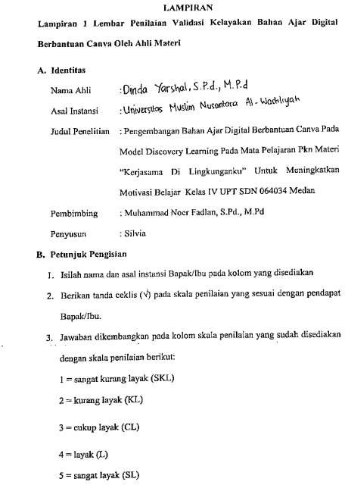

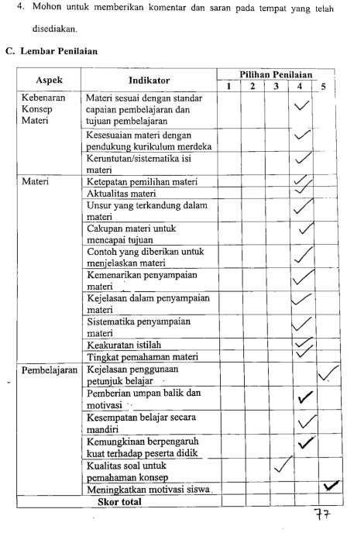

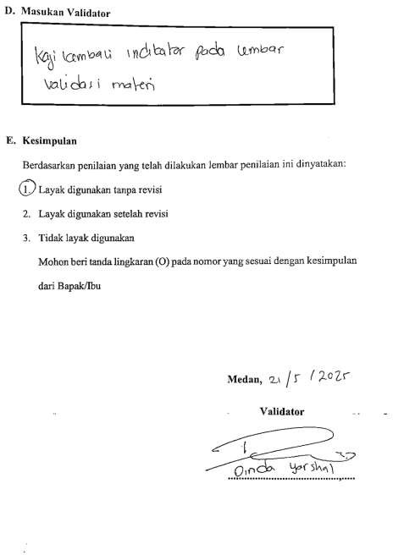

Lampiran2ValidasiBahanAjarSebelumRevisi

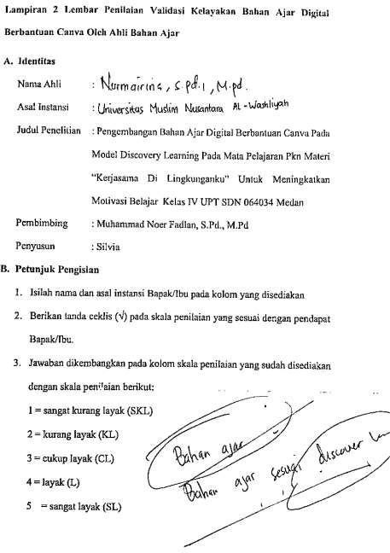

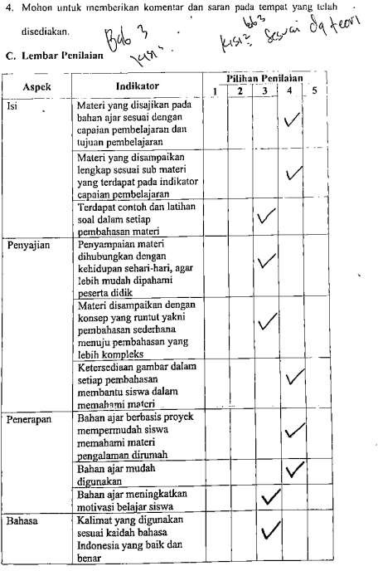

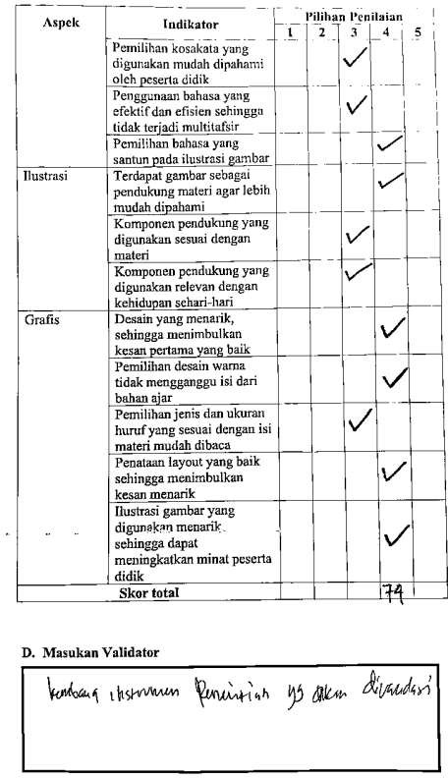

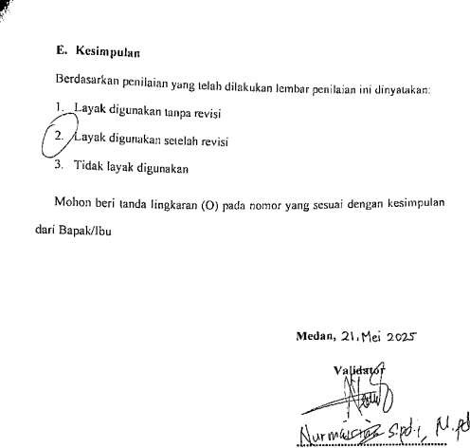

Lampiran3ValidasiBahanAjarSetelah Revisi

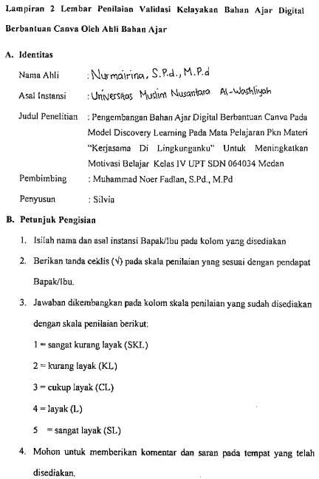

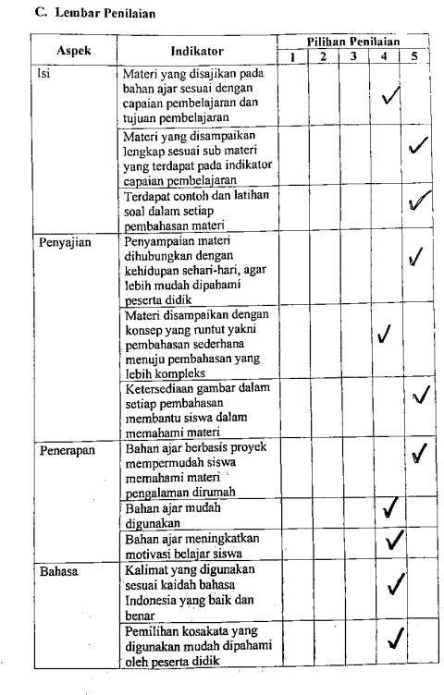

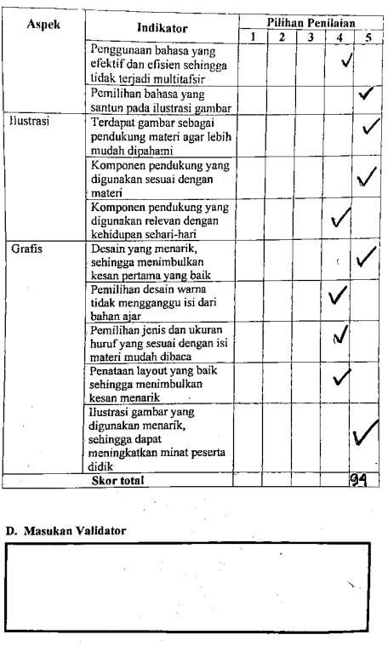

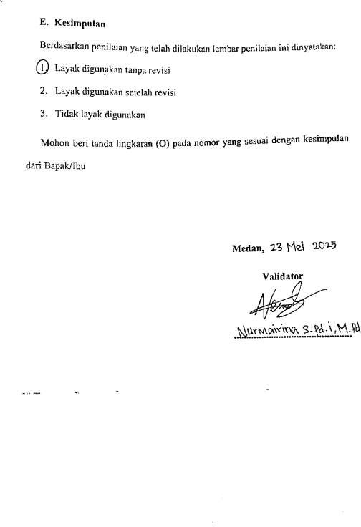

Lampiran4ValidasiModulAjar

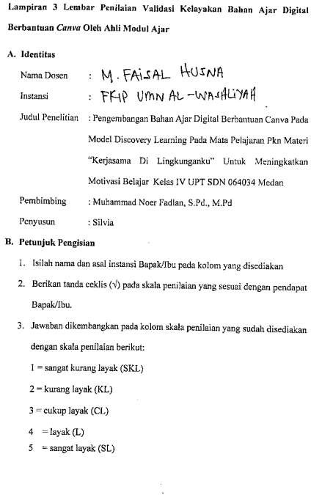

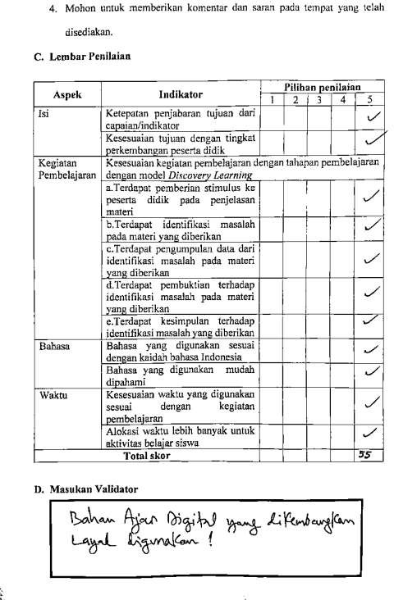

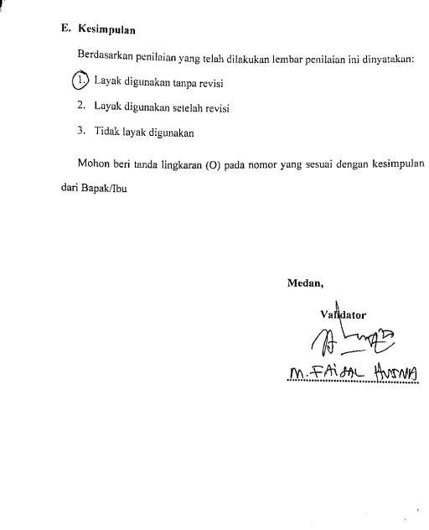

Lampiran5ValidasiUjiCobaProdukkepadaGuru

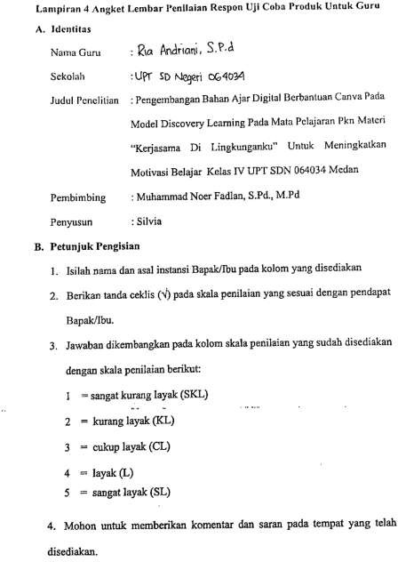

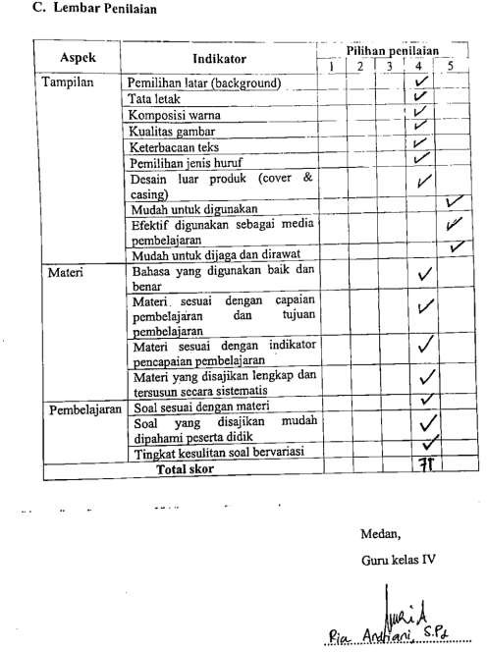

Lampiran6AngketWawancaraGuru
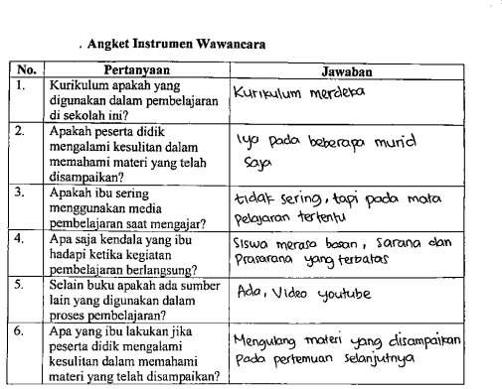

Lampiran7Dokumentasi
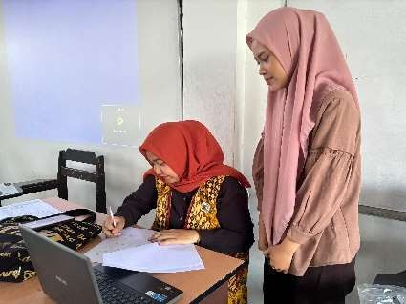
FotoBersamaAhliMateriIbuDindaYarshal,S.Pd.,M.Pd
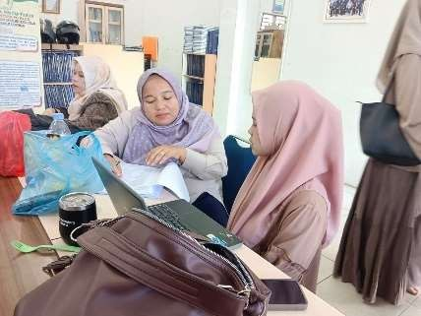
FotoBersamaAhliBahanAjarIbuNurmairina,S.Pd.,M.Pd

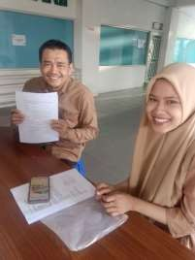
FotoBersamaAhliModulAjarIbuRiaAndriani,S.Pd
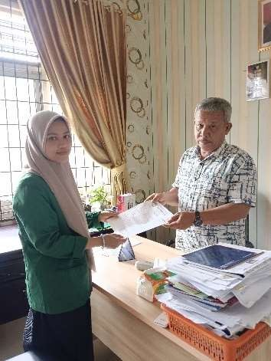
FotoBersamaKepalasekolahUPTSDN064034Medan

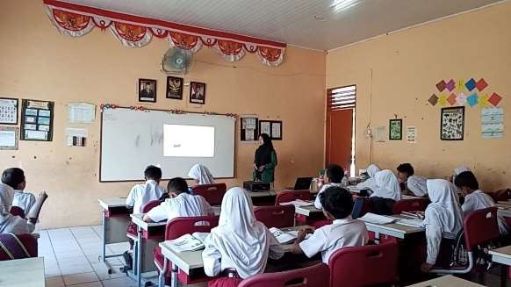
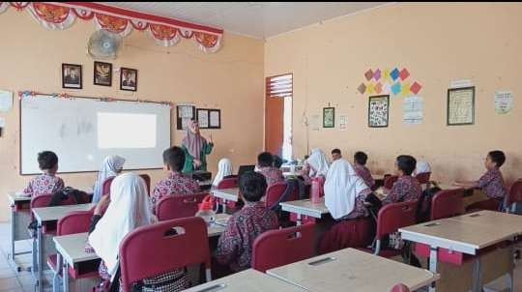
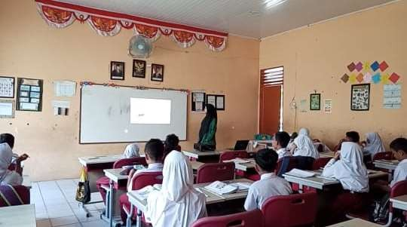

FotoKegiatanMengajar

